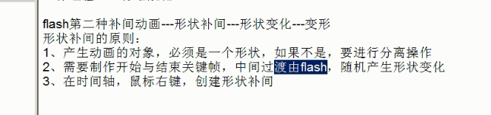

因为形状补间是随机产生动画 有事需要添加形状提示 ctrl+shift+h

